Curso 2020-2021 | Despliegue de
Curso 2020-2021 | Aplicaciones Web
Profesor: Iván Lorenzo
Profesor: Iván Lorenzo | DAW2
Hoja03_Markdown_03



A partir de la tarea anterior vamos a profundizar más en el uso de Git:

1.- Creación de ramas:
- Crea la rama rama-TUNOMBRE
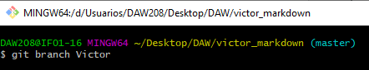
- Posiciona tu carpeta de trabajo en esta rama
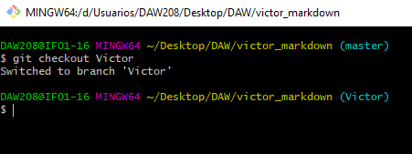

2.- Añade un fichero y crea la rama remota

- Crea un fichero llamado despligue.md con únicamente una cabecera DESPLIEGUE DE APLICACIONES WEB
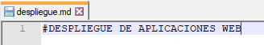

- Haz un commit con el mensaje “Añadiendo el archivo despliegue.md en la rama-
TUNOMBRE”
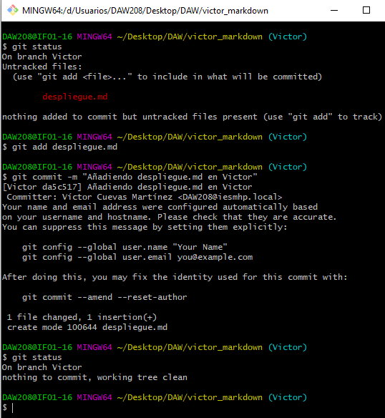

- Sube los cambios al repositorio remoto. NOTA: date cuenta que ahora se deberá hacer con el comando git push origin rama-TUNOMBRE
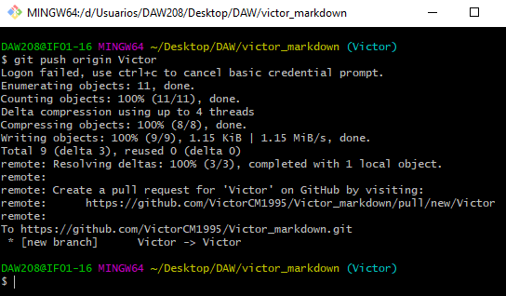

3.- Haz un merge directo
- Posiciónate en la rama master
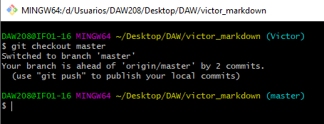

- Haz un merge de la rama-TUNOMBRE en la rama master
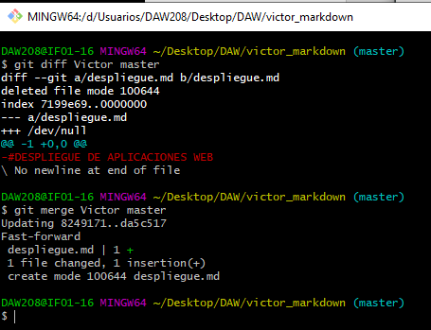

4.- Haz un merge con conflicto

- En la rama master añade al fichero despliegue.md una tabla en la que muestres los temas de la primera evaluación de Despliegue de Aplicaciones Web
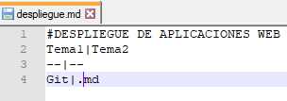

- Añade los archivos y haz un commit con el mensaje “Añadida primera evaluación Despliegue”
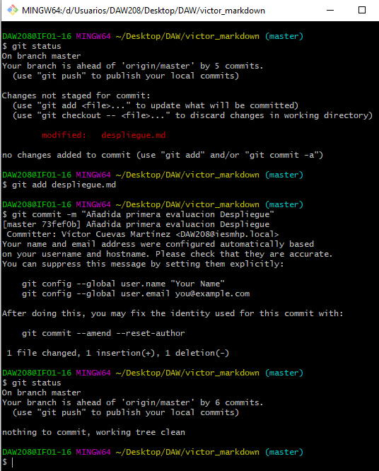
- Posiciónate ahora en la rama-TUNOMBRE
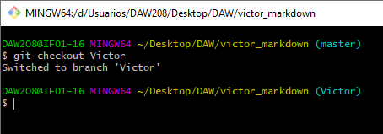

- Escribe en el fichero despliegue.md otra tabla con los temas de la segunda evaluación de Despliegue de Aplicaciones Web
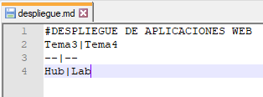

- Añade los archivos y haz un commit con el mensaje “Añadida tabla segunda evaluación Despliegue”
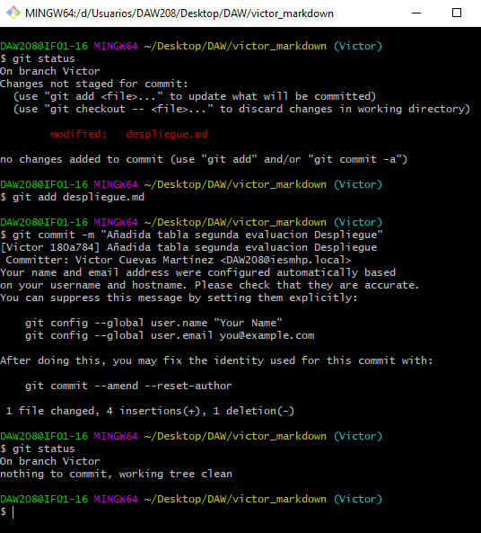
- Posiciónate otra vez en master y haz un merge con la rama-TUNOMBRE
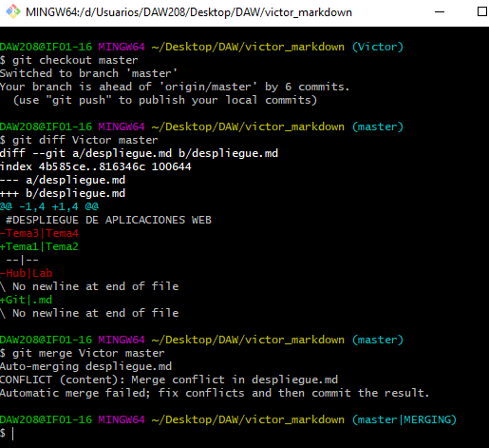
Pillado conficto

5.- Arreglo del conflicto
- Arregla el conflicto editando el fichero despliegue.md y haz un commit con el mensaje
“Finalizado el conflicto de despliegue.md”
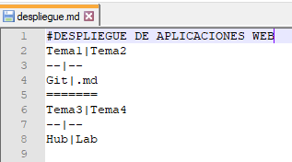

6.- Tag y borrar la rama
- Crea un tag llamado v0.2
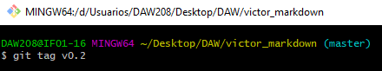
- Borra la rama-TUNOMBRE
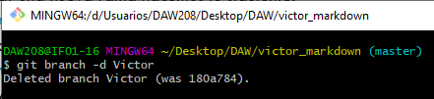

7.- Documenta todo y finaliza el ejercicio

- En el fichero README.md crea una nueva sección en la que vayas documentando todo lo que vas realizando en esta tarea.

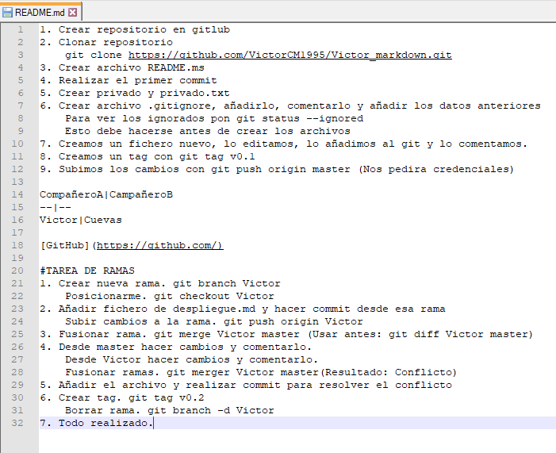

Curso 2020-2021 | Despliegue de
Curso 2020-2021 | Aplicaciones Web
Profesor: Iván Lorenzo
Profesor: Iván Lorenzo | DAW2
Hoja03_Markdown_03
- Documenta todos los puntos en el README.md, haz un commit y sube los cambios al servidor
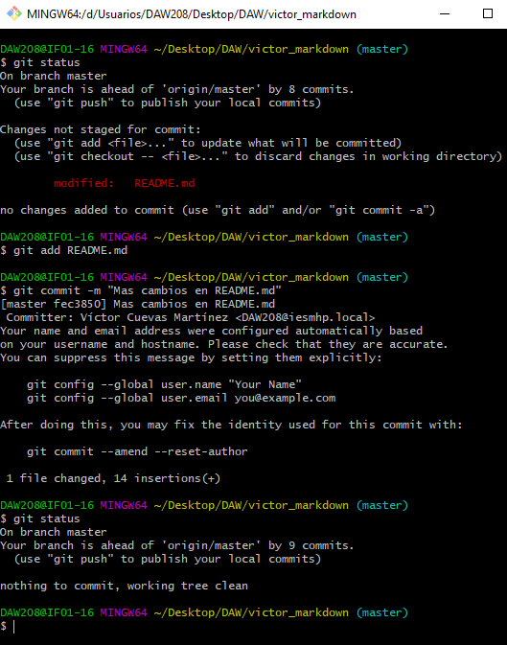


- Haz un último commit y sube todo al servidor

